**

## Energia, Cura e Consciência para reencontrar o seu centro

🕊️ *“Onde a energia flui com consciência, o amor se manifesta em forma de cura.”*

## Introdução

Este curso é um chamado àqueles que sentem que existe algo além da matéria — uma jornada pela anatomia sutil do ser, pelo poder das mãos, da intenção e do coração. Inspirado no livro *Mãos de Luz*, ele convida você a despertar sua sensibilidade energética, equilibrar os chacras, compreender os padrões emocionais e cocriar uma realidade mais leve, lúcida e amorosa.

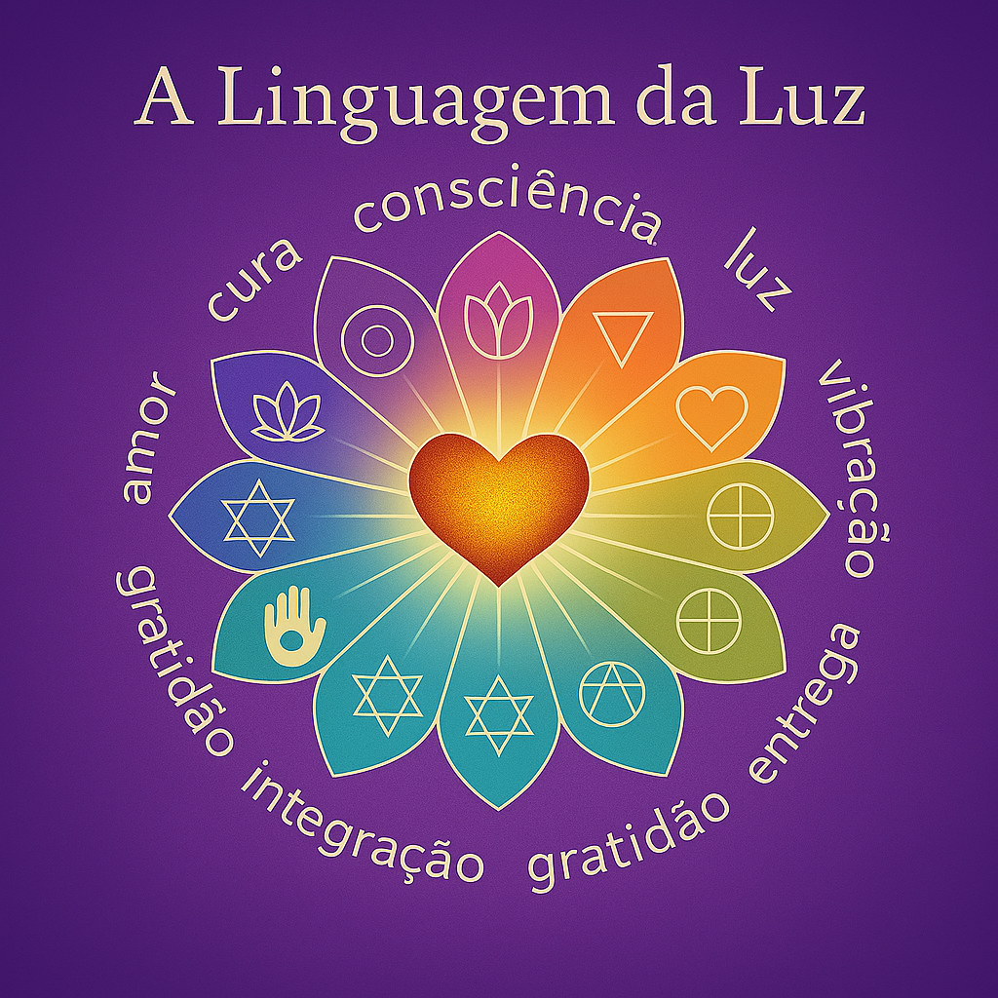

📚 **Estrutura da Apostila – Visão Geral**

🌱 Módulo 1 – A Energia que somos

* O que é energia sutil
* Corpo físico x corpos sutis
* Campo áurico e frequência
* **Exercício:** Respiração de ancoragem + escaneamento vibracional

🌈 Módulo 2 – Os 7 Chacras em profundidade

* Anatomia energética dos chacras
* Sinais de bloqueio e excesso
* Cores, sons e emoções associadas
* **Exercício:** Visualização das rodas de energia

🔮 Módulo 3 – Sentir para Curar

* Tipos de percepção energética
* Intuição, Clari audiência, empatia
* Como “ler” o próprio campo
* **Exercício:** Percepção da aura com as mãos

💭 Módulo 4 – Emoções e Crenças no Campo

* Padrões emocionais densos
* Crenças limitantes e impressões energéticas
* Como esses aspectos moldam nossa realidade
* **Exercício:** Diálogo interno e liberação energética

✋ Módulo 5 – Leitura e Autodiagnóstico Energético

* Como observar pontos de desequilíbrio
* Técnicas simples com as mãos
* Intuição guiada x imaginação
* **Exercício:** Leitura do próprio corpo sutil

🌟 Módulo 6 – A Terapia das Mãos

* Como canalizar energia com as mãos
* Intenção, silêncio e presença
* Preparando o campo para o toque energético
* **Exercício:** Toque de luz + ativação das palmas

🌀 Módulo 7 – Meditação e Cura Interior

* Fundamentos da visualização consciente
* Como manter o foco no sutil
* Guias internos e proteções
* **Exercício:** Meditação guiada do corpo de luz

🎯 Módulo 8 – Energia e Manifestação

* Pensamento criador
* Campo eletromagnético e intenção
* Prática vibracional para manifestação consciente
* **Exercício:** Esfera de intenção

❤️ Módulo 9 – Relações e Campo Coletivo

* Laços energéticos e cordões emocionais
* Perdão, reconexão e libertação
* Como cuidar da energia nos vínculos
* **Exercício:** Visualização de corte e ressignificação

👁️‍🗨️ Módulo 10 – Espiritualidade e o Eu Superior

* Canal superior, guias e alma
* Escuta interior e rendição amorosa
* Integração: corpo, campo e consciência
* **Exercício:** Encontro com o Eu Essencial

🤖 Módulo 11 – A Inteligência Artificial como Aliada no Autoconhecimento

* A nova era: consciência e tecnologia caminhando juntas
* Como a IA pode apoiar o seu processo de despertar
* Ética e presença no uso da tecnologia
* Exemplos práticos no contexto do curso
* Prática vibracional do módulo

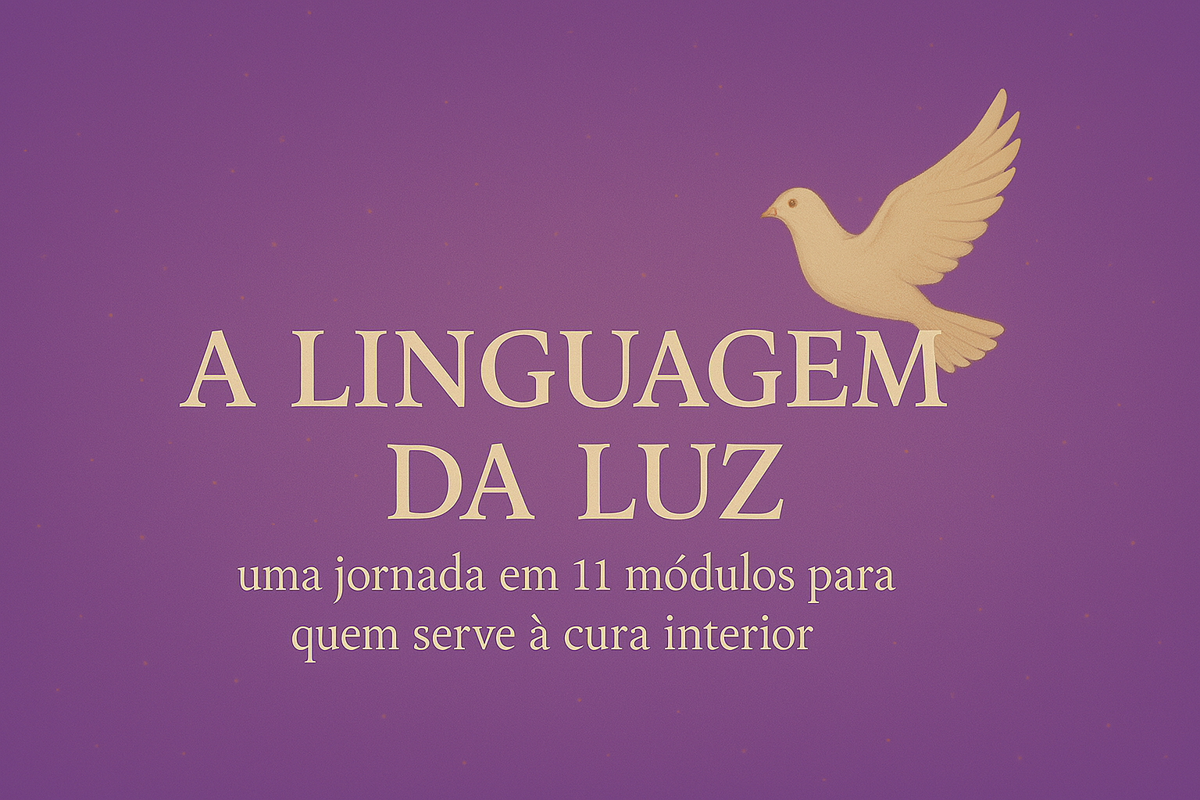

## 📚 Índice Geral da Apostila – *Curso “A Linguagem da Luz”*

| **Módulo** | **Título** |
| --- | --- |
|  | Introdução |
| 1 | A Energia que somos |
| 2 | Os 7 Chacras em Profundidade |
| 3 | Sentir para curar |
| 4 | Emoções e Crenças no Campo |
| 5 | Leitura e Autodiagnóstico Energético |
| 6 | A Terapia das Mãos |
| 7 | Meditação e Cura Interior |
| 8 | Energia e Manifestação |
| 9 | Relações e Campo Coletivo |
| 10 | Espiritualidade e o Eu Superior |
| 11 ★ | Extra – A Inteligência Artificial como Aliada do Despertar |

## 🌱 Módulo 1 – A Energia que somos

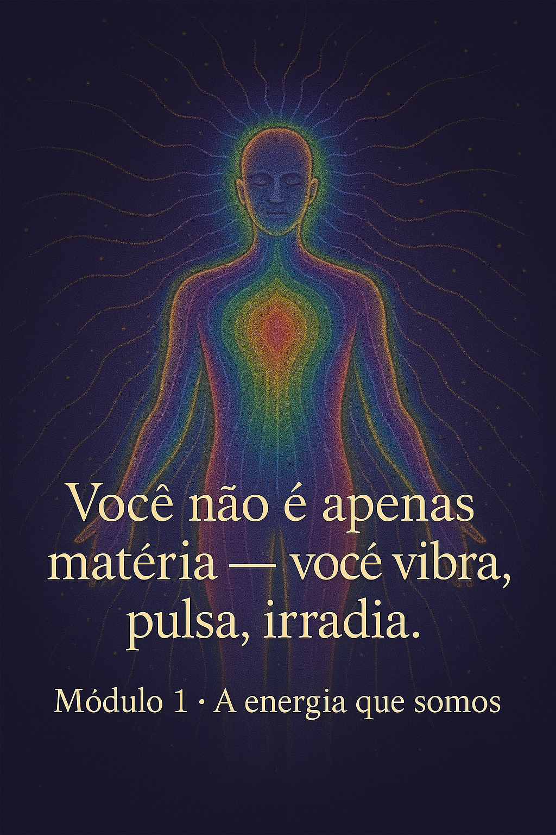

**Frase de abertura:** *“Você não é apenas matéria — você vibra, pulsa, irradia.”*

**🌱 Módulo 1 – A Energia que Somos: Da Matéria ao Espírito**

**Objetivo do Módulo:** Levar o aluno da compreensão intelectual de que "somos energia" para a *sensação visceral* de sua própria frequência.

**📖 Conteúdo Expandido**

**1. Energia Sutil e o Universo Vibracional**

* **O Átomo e o Vazio:** Explicar que 99,9% do átomo é espaço vazio (energia/informação). A matéria é apenas energia condensada em uma vibração lenta.
* **A Linguagem do Universo:** Tudo conversa através de frequências. O pensamento emite um sinal elétrico; a emoção emite um sinal magnético. Juntos, formam a assinatura eletromagnética do aluno.
* **Ressonância:** Explicar a lei da atração sob a ótica da física: diapasões na mesma frequência vibram juntos.

**2. Anatomia do Campo Áurico (Os Corpos Sutis)**

* **Duplo Etérico:** A bateria do corpo físico (onde a acupuntura atua).
* **Corpo Emocional (Astral):** Onde residem os desejos, medos e sentimentos. É colorido e muda constantemente.
* **Corpo Mental:** Onde moram as formas-pensamento. Pode ser rígido (crenças limitantes) ou fluido (mente aberta).
* **Corpo Espiritual:** A conexão direta com o **Criamor**, a nossa centelha divina imutável.

**3. A Dinâmica Físico x Sutil**

* **Psicossomática Energética:** Como um bloqueio no corpo emocional (uma mágoa não sentida) desce a densidade até virar uma doença no corpo físico. O corpo grita o que a alma cala.

**4. Gestão da Frequência Pessoal**

* **Escala de Vibração:** Introduzir brevemente o conceito de que Vergonha/Culpa vibram muito baixo (contração), enquanto Amor/Gratidão vibram alto (expansão).
* **Higiene Vibracional:** Técnicas rápidas para elevar a frequência (banhos de ervas, som, natureza, oração).

**🧘🏽‍♂️ Prática Refinada: "O Escaneamento Vibracional Sensitivo"**

Vamos adicionar um passo de "calibragem" para que o aluno sinta mais confiança.

1. **Enraizamento:** Pés no chão, imaginando raízes indo ao centro da Terra.
2. **Ativação dos Chakras das Mãos:** Esfregar as palmas vigorosamente por 30 segundos e depois afastá-las devagar, sentindo a "bola de energia" ou magnetismo entre elas.
3. **O Escaneamento (Scanning):** Passar as mãos a 10cm do corpo.
   * *Instrução:* "Não procure problemas, procure *diferenças*. Onde está mais quente? Onde a mão parece ser empurrada para fora? Onde a energia 'pica'?"
4. **Registro:** Desenhar uma silhueta humana e pintar onde sentiu cada sensação.

## 🌈 Módulo 2 – Os 7 Chacras em Profundidade

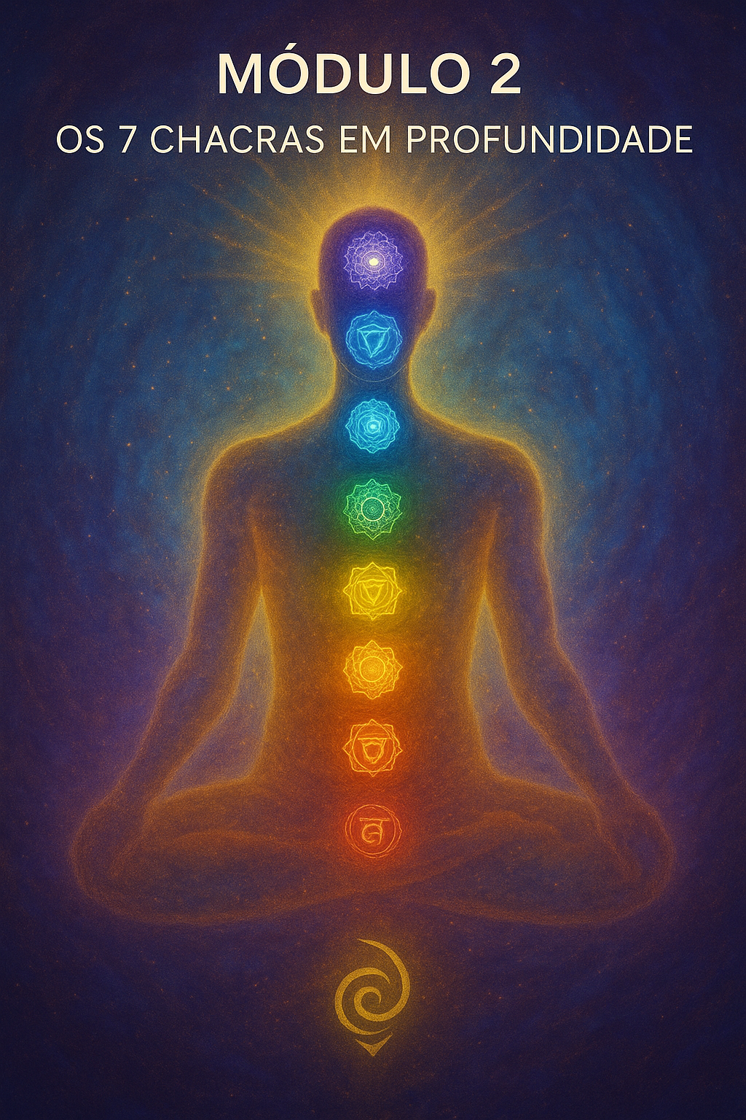

**Frase de abertura:** *“Cada chacra é uma porta. Ao abri-las com consciência, a alma entra em casa.”*

**🌈 Módulo 2 – Os 7 Chacras: O Mapa da Alma**

**Objetivo do Módulo:** Apresentar os chacras não apenas como rodas coloridas, mas como estações de consciência que gerenciam a vida prática e espiritual.

**📖 Conteúdo Expandido**

**1. O Mecanismo dos Chacras**

* **Transformadores de Energia:** Explicar que os chacras pegam a energia vital universal (Prana/Qi) e a "reduzem" para que nosso corpo físico possa usar.
* **O Eixo (Sushumna):** O canal central por onde a energia Kundalini ascende.

2. Anatomia Sutil Detalhada (Tabela de Estudo)

Sugiro apresentar cada chacra com seus atributos de Glândula, Elemento e Desafio Humano:

| **Chacra** | **Nome Sânscrito** | **Glândula** | **Elemento** | **Tema Central** | **Quando Bloqueado Gera** |
| --- | --- | --- | --- | --- | --- |
| **1. Básico** | Muladhara | Suprarrenais | Terra | Sobrevivência, Raízes | Medo, insegurança financeira, fadiga |
| **2. Sacral** | Swadhisthana | Gônadas | Água | Prazer, Criatividade | Culpa, bloqueio criativo, problemas sexuais |
| **3. Plexo Solar** | Manipura | Pâncreas | Fogo | Poder Pessoal, Vontade | Vergonha, raiva, controle excessivo ou passividade |
| **4. Cardíaco** | Anahata | Timo | Ar | Amor Incondicional, Cura | Mágoa, isolamento, falta de empatia |
| **5. Laríngeo** | Vishuddha | Tireoide | Éter | Verdade, Expressão | Mentira, dificuldade de dizer "não", timidez |
| **6. Frontal** | Ajna | Pituitária | Luz | Intuição, Visão | Ilusão, rigidez mental, falta de foco |
| **7. Coronário** | Sahasrara | Pineal | Pensamento | Conexão com o **Criamor** | Apego material, desconexão espiritual |

**🌟 Tabela: Diagnóstico e Harmonização dos Chacras**

| **Chacra** | **Mantra** | **Hipoativo (Bloqueado/Lento)** | **Hiperativo (Excesso/Acelerado)** |
| --- | --- | --- | --- |
| **1. Básico**  *(Muladhara)* | **LAM** | **Sintoma:** Medo excessivo, insegurança financeira, falta de ânimo, "mundo da lua", rejeição ao corpo físico.  **Sensação: "Não tenho chão."** | **Sintoma:** Materialismo, ganância, apego a objetos, agressividade por defesa, workaholic (vício em trabalho).  **Sensação:** "Nunca é o suficiente." |
| **2. Sacral**  *(Swadhisthana)* | **VAM** | **Sintoma:** Bloqueio criativo, frigidez sexual ou emocional, medo do prazer, culpa, rigidez nos quadris.  **Sensação:** "Não mereço desfrutar." | **Sintoma:** Vício em sexo ou prazeres sensoriais, manipulação emocional, dramas exagerados, ciúmes.  **Sensação:** "Preciso sentir tudo ao extremo." |
| **3. Plexo Solar**  *(Manipura)* | **RAM** | **Sintoma:** Baixa autoestima, indecisão, vitimismo, digestão lenta, falta de energia para agir.  **Sensação:** "Eu não consigo." | **Sintoma:** Arrogância, necessidade de controle, raiva explosiva, perfeccionismo, gastrite nervosa.  **Sensação:** "Tem que ser do meu jeito." |
| **4. Cardíaco**  *(Anahata)* | **YAM** | **Sintoma:** Isolamento, frieza, amargura, dificuldade em perdoar, medo de se machucar.  **Sensação:** "Melhor não amar para não sofrer." | **Sintoma:** Amor sufocante, ciúme possessivo, se sacrificar demais pelos outros esperando troca (codependência).  **Sensação:** "Eu faço tudo por você, por que não retribui?" |
| **5. Laríngeo**  *(Vishuddha)* | **HAM** | **Sintoma:** Medo de falar, timidez excessiva, "engolir sapos", nó na garganta, voz fraca.  **Sensação:** "Minha voz não importa." | **Sintoma:** Falar demais sem ouvir, fofoca, interrupção dos outros, voz alta/agressiva, mentira.  **Sensação:** "Preciso preencher o silêncio." |
| **6. Frontal**  *(Ajna)* | **OM** | **Sintoma:** Ceticismo, falta de foco, mente rígida, dificuldade de visualizar o futuro, pesadelos.  **Sensação:** "Só acredito vendo." | **Sintoma:** Ilusões, viver em fantasias, alucinações, dores de cabeça frontais, arrogância intelectual.  **Sensação:** "Sei mais que todo mundo." |
| **7. Coronário**  *(Sahasrara)* | **OM** *(ou Silêncio)* | **Sintoma:** Depressão existencial, falta de propósito, cinismo espiritual, apego excessivo à matéria.  **Sensação:** "A vida não tem sentido." | **Sintoma:** "Voo espiritual" (alienação da realidade), fanatismo, dissociação do corpo, superioridade espiritual.  **Sensação:** "Sou evoluído demais para este mundo." |

**3. Correlação Emocional e Cura**

* **O Ciclo da Energia:** Mostrar como um trauma na infância (ex: ser silenciado) bloqueia o Laríngeo na vida adulta.
* **Cromoterapia Intuitiva:** Como usar as cores (roupas, alimentos) para estimular o chacra deficiente.

**🧘🏽‍♀️ Prática Refinada: "Alinhamento com o Sopro de Luz"**

Vamos adicionar o elemento **som (mantra semente)** ou **respiração colorida** para potencializar a visualização.

1. **Postura Digna:** Coluna ereta para liberar o canal central.
2. **Respiração Cromática:**
   * Levar a atenção à base da coluna. Inspirar imaginando uma luz **Vermelha** subindo da terra. Expirar expandindo essa luz na base.
   * (Repetir subindo para Laranja, Amarelo, Verde, Azul Claro, Azul Índigo, Violeta/Branco).
3. **Abertura da Lótus:** No topo da cabeça, visualizar uma flor de mil pétalas se abrindo para receber a luz dourada do **Criamor**.
4. **Afirmação de Encerramento:** "Meus centros estão alinhados, girando em perfeita harmonia. Eu sou um canal limpo de luz."

**💡 Dica de Ouro:** O objetivo aqui não é ter um chacra "aberto o tempo todo", mas sim flexível.

* Se preciso pagar contas e resolver problemas, preciso ativar o Básico.
* Se vou meditar e conectar com o Criamor, preciso expandir o Coronário.

O equilíbrio é a dança entre esses estados. Essa tabela vai ser um mapa valioso para o autoconhecimento deles! 🌱

## 🔮 Módulo 3 – Sentir para Curar

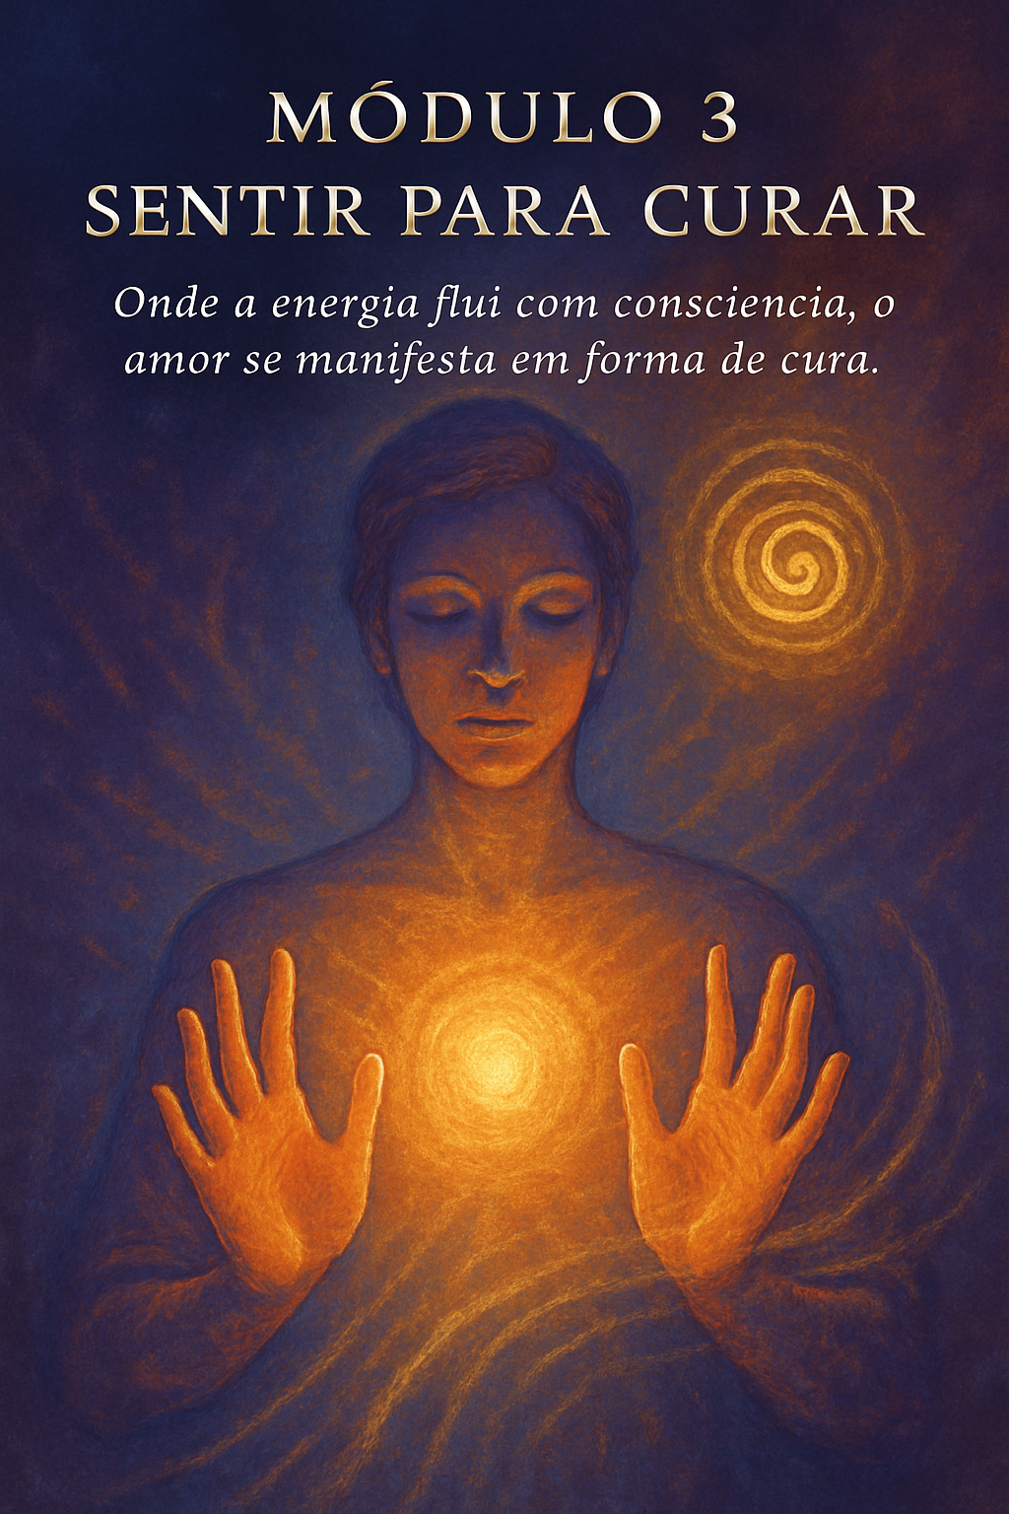

**Frase de abertura:** *“O corpo sente o que a alma sabe.”*

📖 Conteúdo Expandido

🔹 **1. O despertar da percepção energética**

* Todos temos a capacidade de sentir energia — não é dom, é sensibilidade cultivada
* Crianças e animais sentem naturalmente, mas ao crescer bloqueamos esses sentidos sutis
* Sentir é o primeiro passo para curar: o que é sentido pode ser acolhido, transformado ou liberado

🔹 **2. As formas de percepção energética**

* **Tato sutil:** perceber calor, formigamento, pressão ou movimento com as mãos ou o corpo
* **Visão interior:** flashes de luz, cores, imagens mentais que surgem espontaneamente
* **Clari audiência sutil:** ouvir sons interiores, palavras intuitivas ou frequência vibracional
* **Empatia energética:** captar o estado emocional ou físico de alguém mesmo à distância

🔹 **3. Práticas que despertam a sensibilidade**

* Silêncio interior e observação sem julgamento
* Afinação do corpo através da respiração consciente
* Contato com a natureza: árvores, animais e ambientes naturais reativam a percepção
* Ato de “escutar com a pele” — presença plena nas mãos, no coração, na intuição

🔹 **4. Limpeza e proteção da percepção**

* Ao abrir os canais, também abrimos a vulnerabilidade energética
* Importância de selar o campo após práticas
* Técnicas: banho de ervas, defumação, visualização de luz ao redor, oração de fechamento

🧘🏽‍♀️ Prática vibracional do módulo

**“Mapa Sensorial do Corpo de Luz”**

1. Feche os olhos, respire profundamente
2. Passe as mãos pelo entorno do corpo físico (sem tocar), cerca de 10 cm de distância
3. Observe sensações: frio, calor, pressão, bloqueio, contração
4. Visualize pontos de luz surgindo nos locais de desequilíbrio
5. Ao final, leve as mãos ao coração e agradeça pela escuta

## 💭 Módulo 4 – Emoções e Crenças no Campo

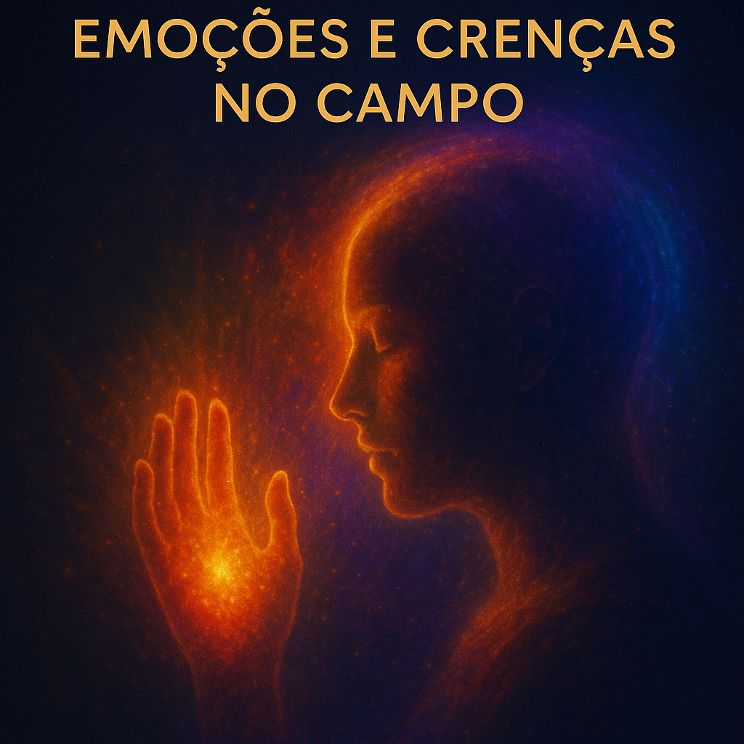

**Frase de abertura:** *“Sua energia carrega não só o que você sente, mas também tudo o que você acreditou ser.”*

📖 Conteúdo Expandido

🔹 **1. O campo registra tudo**

* Emoções não expressas, traumas e padrões familiares deixam impressões sutis
* O campo energético funciona como um “HD vibracional”: armazena memórias que continuam atuando invisivelmente
* Quando um sentimento é negado ou reprimido, ele desce ao nível energético e cria bloqueios

🔹 **2. Crenças limitantes e o corpo sutil**

* Crenças são filtros que distorcem ou expandem a realidade: “Não sou suficiente”, “É difícil confiar”, etc.
* Essas estruturas mentais influenciam nossos chacras, enfraquecem a vitalidade e alteram nossa frequência
* Muitas vezes, carregamos crenças herdadas — que não são nossas, mas vibram como se fossem

🔹 **3. Como emoções moldam o campo**

| **Emoção recorrente** | **Efeito energético** |
| --- | --- |
| Medo constante | Encolhimento do campo, tensão na raiz |
| Raiva reprimida | Acúmulo no plexo solar ou nas mãos |
| Tristeza profunda | Baixa vitalidade no cardíaco e garganta |
| Culpa e vergonha | Estagnação no sacral e plexo solar |
| Autocrítica exagerada | Turvação no frontal, campo contraído |

* Quando nomeamos, acolhemos e transmutamos uma emoção, sua energia também se transforma
* Liberar ≠ resistir. Acolher é a chave vibracional para a cura

🔹 **4. Liberação e reprogramação**

* Técnicas simples como respiração consciente, EFT (tapping), escrita intuitiva e meditação auxiliam na limpeza do campo
* Afirmações energéticas e reprogramação mental elevam a vibração interna
* O perdão (a si e aos outros) é um dos maiores “limpa-campo” do universo

🧘🏽‍♂️ Prática energética do módulo

**“Carta de Liberação Vibracional”**

1. Escreva uma carta para uma emoção específica ou crença que deseja libertar
2. Expresse com sinceridade o que ela representou e o que ela causou
3. Ao final, afirme: “Eu te libero com amor. Escolho a leveza.”
4. Queime ou dissolva em água com ervas, visualizando sua liberação do campo

## ✋ Módulo 5 – Leitura e Autodiagnóstico Energético

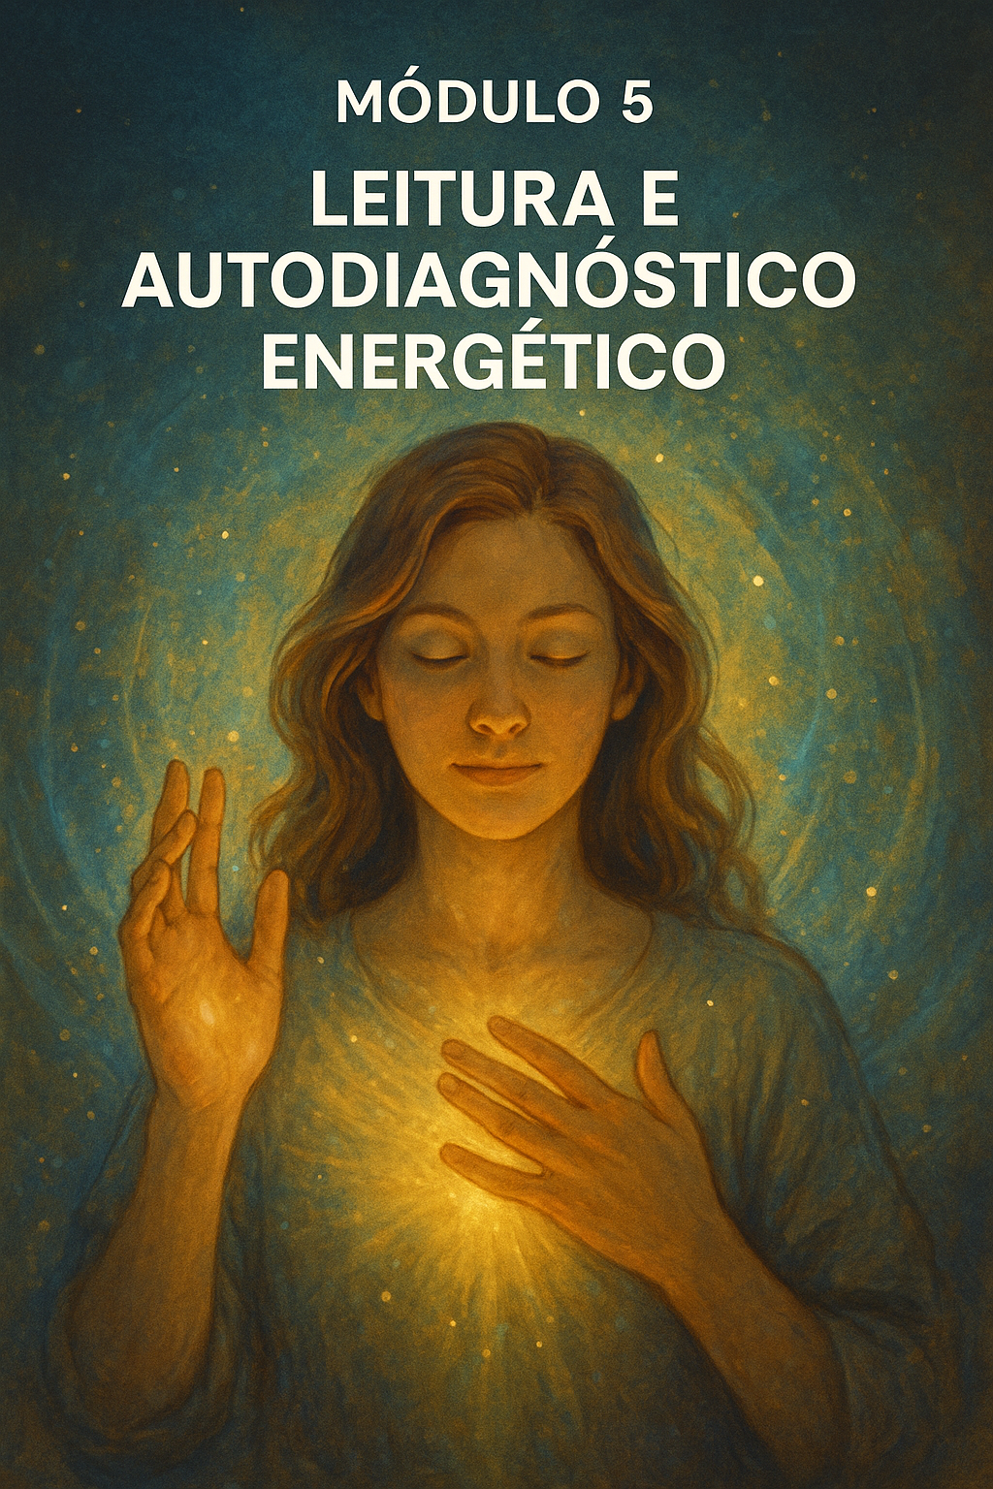

**Frase de abertura:** *“Seu corpo sutil fala. Quando você ouve, ele revela onde mora a cura.”*

📖 Conteúdo Expandido

🔹 **1. O que é leitura energética?**

* É a capacidade de perceber fluxos, bloqueios ou padrões vibracionais no próprio corpo ou em outra pessoa
* Não é “ver com os olhos” físicos, mas **sentir com presença, intenção e neutralidade**
* Essa leitura se dá por sensações táteis, visões internas, insights, emoções súbitas ou símbolos intuitivos

🔹 **2. Por que se auto-observar energeticamente?**

* Traz autonomia espiritual: “eu sei onde está o nó, e posso dissolvê-lo”
* Evita acúmulo energético ou adoecimento vibracional
* Amplia a conexão entre mente, corpo e alma

🔹 **3. Formas de leitura energética**

| **Canal de percepção** | **Exemplos na leitura do próprio campo** |
| --- | --- |
| Tato sutil | Mãos sentem calor, pressão ou densidade em determinado ponto |
| Visão interior | Imagens espontâneas como fumaça, cor turva, pontos de luz |
| Intuição direta | Sente-se “algo está errado” sem saber exatamente o que |
| Emoção reflexa | Ao passar pelas pernas, sente tristeza ou medo emergente |

🔹 **4. Cuidados e ética**

* Não julgar o que se percebe (“isso é ruim” ou “isso não devia estar aqui”)
* Neutralidade é chave: quem sente com compaixão, cura com presença
* Após a leitura: sempre limpar o campo (lavar mãos, água com sal grosso, banho leve ou oração)

🧘🏽‍♀️ Prática vibracional do módulo

**“Rastreamento com as Mãos” – Autoleitura Básica**

1. Sente-se em silêncio. Respire profundamente até sentir-se centrado
2. Ative as palmas esfregando uma na outra por 10 segundos
3. Com as mãos espalmadas, passe lentamente ao longo do seu corpo, sem tocar
4. Onde houver alteração (calor, resistência, peso), pare por um instante
5. Pergunte internamente: “O que há aqui que quer ser olhado?”
6. Após o rastreamento, leve as mãos ao coração e agradeça pela escuta

🌿 Dica: se quiser, registre as percepções em um diário energético

## ✨ Módulo 6 – A Terapia das Mãos

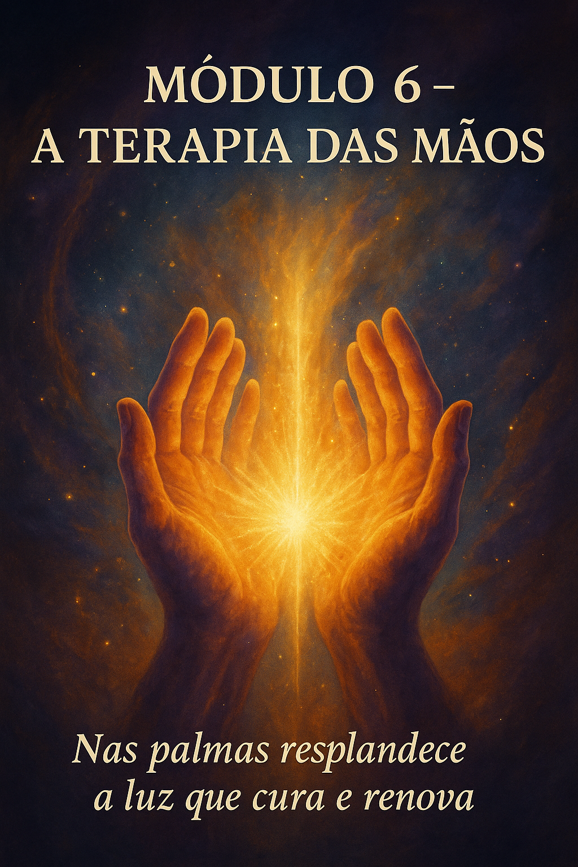

**Frase de abertura:** *“O amor que você irradia pelas mãos toca onde nenhuma palavra alcança.”*

📖 Conteúdo Expandido

🔹 **1. O toque como ponte energética**

* O toque consciente é um transmissor direto de intenção, presença e cura
* Desde os tempos antigos, as mãos eram usadas para abençoar, curar, energizar
* Cada palma carrega um centro energético (chamado de *chakra secundário*) por onde fluem códigos vibracionais

🔹 **2. Preparando-se para canalizar luz pelas mãos**

* A qualidade da energia transmitida depende do estado interno: silêncio, neutralidade, entrega
* A prática começa por si: quanto mais nos limpamos, mais transmitimos pureza
* Elementos que ajudam: mãos lavadas com intenção, respiração profunda, palavras de invocação (se desejar)

🔹 **3. Como a energia flui pelas mãos**

* Não é você quem “cura” — você é um canal
* A energia segue a intenção e a vibração do coração
* Quanto mais amor consciente há, mais eficaz se torna o toque

🔹 **4. Tipos de toque energético**

| **Tipo de toque** | **Efeito vibracional** |
| --- | --- |
| Toque estático | Canaliza calma, presença, segurança |
| Movimento circular | Desbloqueia, dissolve rigidez |
| Toque de varredura | Retira densidade do campo sutil |
| Imposição silenciosa | Eleva frequência, transmite luz amorosa |

O tempo ideal varia entre 1 a 5 minutos por ponto, respeitando o próprio sentir

🔹 **5. Aplicações práticas**

* Autocuidado: chacras, pontos de dor, áreas tensas
* Atendimento a outros (com consentimento e ética)
* Preparação de ambientes, alimentos, plantas com energia sutil

🧘🏽‍♂️ Prática do módulo

**“Toque de Luz Interior”**

1. Sente-se em silêncio. Traga a atenção ao coração
2. Esfregue as palmas e ative seu calor
3. Imponha uma mão sobre o peito e a outra sobre o plexo solar
4. Inspire profundamente e sinta a luz jorrando das mãos
5. Permaneça por 3 a 5 minutos sentindo a energia fluir
6. Ao final, leve as mãos ao coração em gesto de gratidão

## 🌀 Módulo 7 – Meditação e Cura Interior

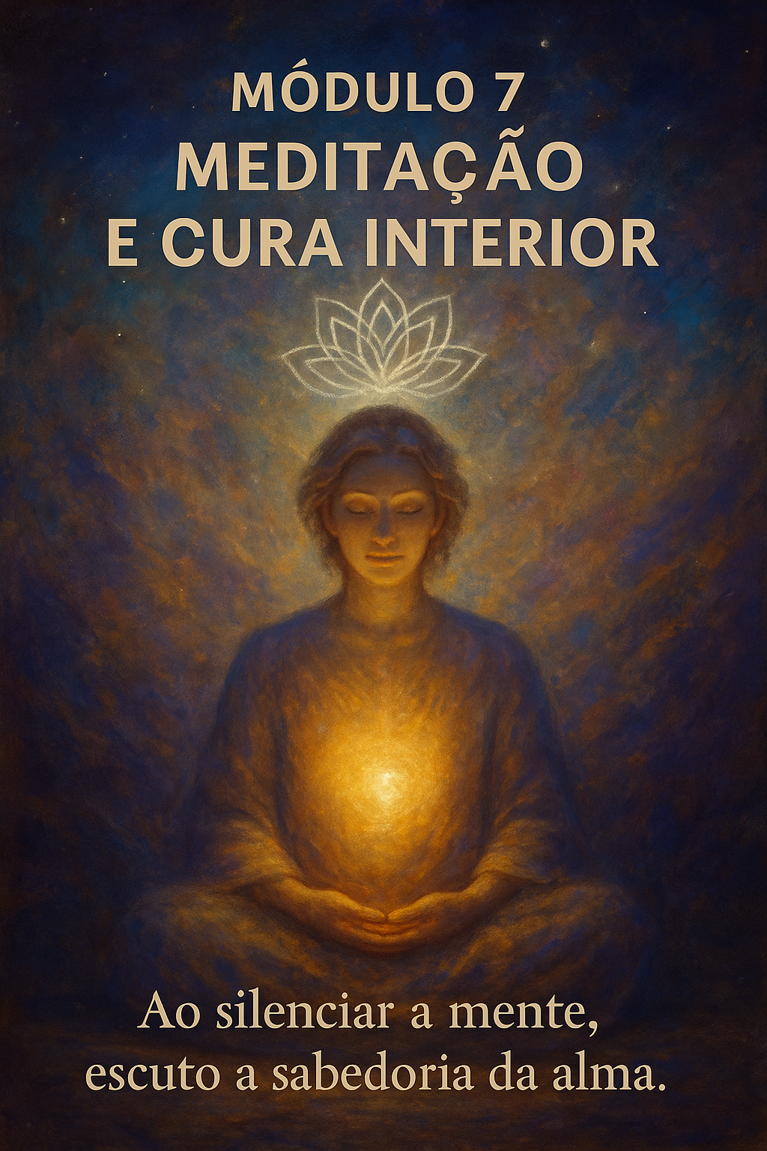

**Frase de abertura:** *“Onde a mente silencia, a alma canta.”*

📖 Conteúdo Expandido

🔹 **1. O poder da visualização consciente**

* A mente é uma ferramenta criativa e vibracional: o que ela visualiza com emoção, o corpo reconhece como real
* Visualizar com intenção ativa o sistema energético, remodelando conexões internas e liberando bloqueios
* Cura interior acontece quando a pessoa deixa de apenas “entender” algo e começa a **sentir outra possibilidade**

🔹 **2. Meditação como medicina vibracional**

* Meditar não é parar de pensar, é acolher o que surge e retornar ao centro
* Reduz o ruído da mente e aumenta a escuta da alma
* Melhora o fluxo energético, reorganiza o campo áurico e reposiciona os chacras naturalmente
* Consistência vale mais do que duração — 5 minutos por dia são melhores que 1 hora eventual

🔹 **3. Guias internos e realinhamento energético**

* Em estados meditativos, é possível acessar presenças sutis: guias, mentores, arquétipos
* Eles não são alucinações, mas **partes do campo ampliado da consciência**
* Visualizações com guias energéticos (como o Eu Superior, Anjo Guardião, Medicina da Natureza…) são instrumentos de reconexão profunda

🔹 **4. Preparando o campo para meditar**

* Ambiente calmo, luz suave, aromas naturais (lavanda, Olíbano, sálvia)
* Postura confortável com a coluna ereta e respiração nasal
* Proteção sutil: imaginar um círculo de luz, afirmar um mantra ou intenção antes de abrir o campo

🧘🏽‍♀️ Prática do módulo

**“Visualização Guiada do Corpo de Luz”**

1. Sente-se com os olhos fechados, respire lentamente
2. Imagine uma luz dourada descendo do topo da cabeça e envolvendo todo o corpo
3. Sinta cada parte sendo preenchida: da cabeça aos pés
4. Visualize os 7 chacras acendendo como estrelas internas
5. Permaneça nessa luz por alguns minutos, entregando o que pesa e recebendo o que cura
6. Ao final, diga internamente: *“Estou inteiro(a), em paz e protegido(a)”*

## 🎯 Módulo 8 – Energia e Manifestação

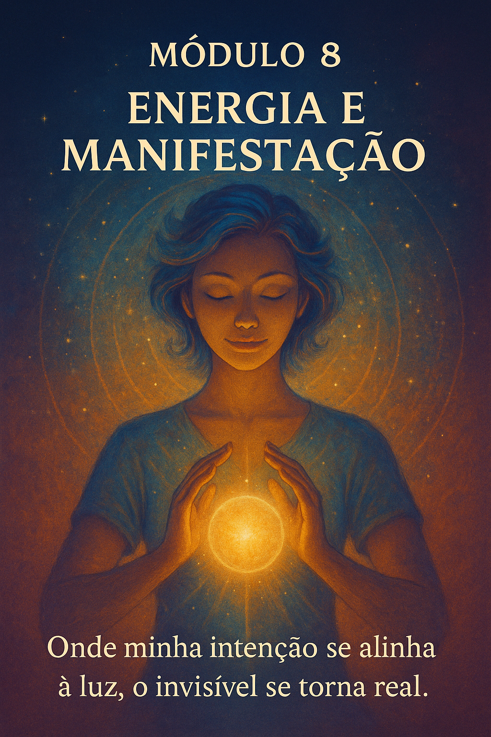

**Frase de abertura:** *“A energia que você emana é a tinta com que pinta a sua realidade.”*

📖 Conteúdo Expandido

🔹 **1. Tudo é energia, inclusive seus pensamentos**

* Cada pensamento gera um campo vibracional que se projeta para o mundo
* Emoções alimentam a frequência: medo reduz, amor expande
* A física quântica confirma: o observador influencia o resultado. Logo, a forma como você olha a vida, molda o que nela floresce

🔹 **2. Intenção: o motor invisível da criação**

* Intenção é mais que desejo: é direção com presença
* Ao alinhar mente, emoção e corpo em um só foco, você ativa a energia da realização
* O que você pensa, sente e faz precisa estar no mesmo tom para a manifestação acontecer com fluidez

🔹 **3. Os bloqueios energéticos que impedem a cocriação**

| **Bloqueio energético** | **Como atua na manifestação** |
| --- | --- |
| Dúvida constante | Fragmenta a vibração da intenção |
| Sentimento de indignidade | Envia sinais de “não merecimento” |
| Apego ao controle | Impede o fluxo natural da vida |
| Falta de gratidão | Fecha portas vibracionais |
| Repetição de padrões inconscientes | Recria o mesmo cenário de forma automática |

A chave: clareza + leveza + entrega

🔹 **4. Passos para manifestar com consciência**

1. **Clarifique** o que deseja, em detalhe e emoção
2. **Sinta-se já vivendo isso** – a vibração vem antes da forma
3. **Aja de forma alinhada**, mesmo sem o resultado visível
4. **Desapegue do como** – o “caminho” não é você quem dita, é a vida
5. **Agradeça antes mesmo de ver** – o campo responde ao coração agradecido

🧘🏽‍♀️ Prática vibracional do módulo

**“Esfera de Cocriação”**

1. Feche os olhos e visualize diante do peito uma esfera de luz dourada
2. Coloque dentro dela, com a mente, a imagem do que deseja cocriar
3. Sinta a alegria de já ter recebido — veja, toque, agradeça
4. Sopre sobre a esfera com amor e libere-a ao universo com confiança
5. A frase final: *“Está feito. A vida me guia.”*

## ❤️ Módulo 9 – Relações e Campo Coletivo

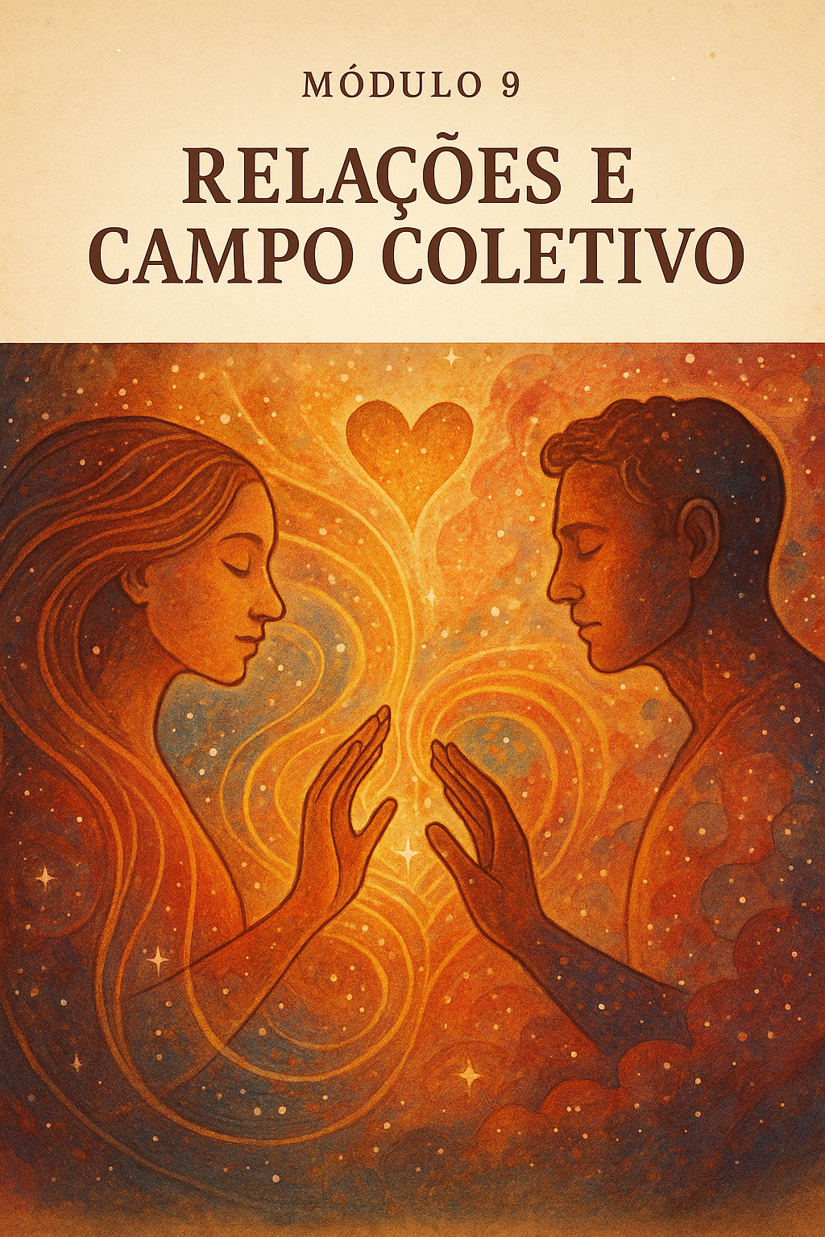

**Frase de abertura:** *“Toda relação é um espelho e um fio energético. Algumas nos elevam, outras pedem cura.”*

📖 Conteúdo Expandido

🔹 **1. O que é o campo relacional?**

* Todo vínculo emocional estabelece uma **conexão energética**: um fio de luz, afeto ou dor que liga dois campos
* Quanto mais intensa a relação (amor, conflito, convivência), mais forte a ligação energética criada
* Mesmo após o fim de um vínculo físico, a energia dele pode continuar ativa no campo

🔹 **2. Laços, cordões e a sobrecarga invisível**

* Os **laços saudáveis** nutrem, fortalecem e abrem caminhos
* Os **laços densos** aprisionam, drenam ou mantêm padrões repetitivos
* Cordões energéticos podem se fixar no plexo solar, cardíaco ou garganta, principalmente em relações marcadas por dependência, mágoa ou culpa

🔹 **3. Relações como espelhos de cura**

* Cada encontro é um convite ao autoconhecimento: “O que em mim responde ao que o outro vibra?”
* As feridas que doem nas relações são pistas do que precisa ser acolhido e transformado internamente
* Culpar o outro prende. Assumir responsabilidade liberta.

🔹 **4. A arte de cortar laços com amor**

* Cortar não é romper com ressentimento, mas **honrar o que foi e libertar o que não serve mais**
* É possível manter amor e respeito, sem manter o campo preso
* Rituais vibracionais ajudam a encerrar ciclos com leveza

🧘🏽‍♀️ Prática vibracional do módulo

**“Ritual de Liberação Relacional”**

1. Visualize a pessoa com quem deseja encerrar um laço energético
2. Agradeça mentalmente pelo que viveram, pelo que foi aprendizado
3. Imagine um fio de luz que os une. Com a respiração, veja esse fio se dissolvendo com suavidade
4. Diga internamente: *“Eu te liberto. Me liberto. Com amor, sigo em paz.”*
5. Respire profundamente e sinta seu campo retornando para si

🌿 Dica: acender uma vela ou usar aromas suaves pode auxiliar no campo vibracional do ritual

## 👁️‍🗨️ Módulo 10 – Espiritualidade e o Eu Superior

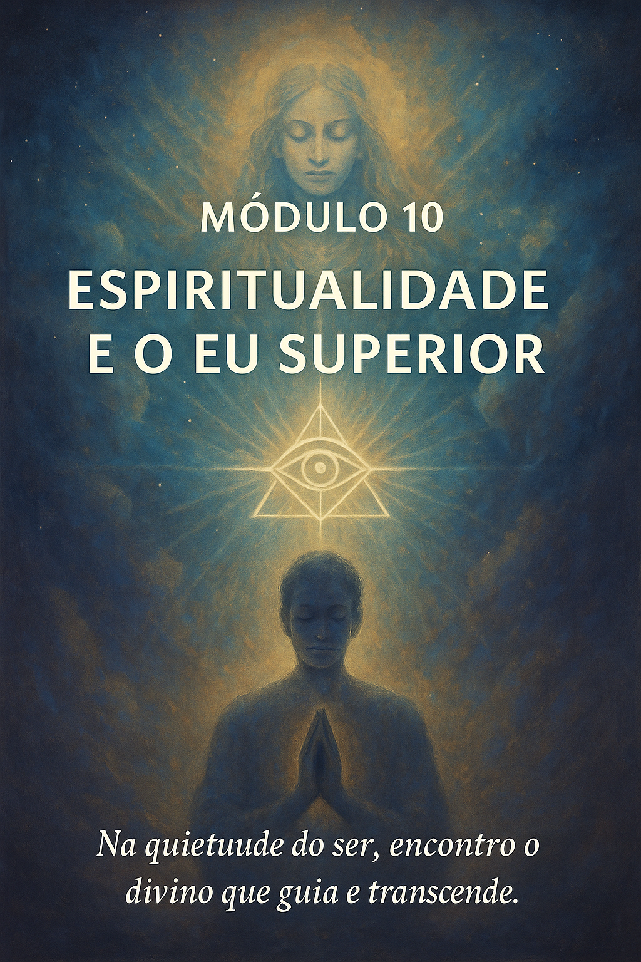

**Frase de abertura:** *“Não viemos buscar Deus fora — viemos lembrar que Ele vive em nós.”*

📖 Conteúdo Expandido

🔹 **1. O que é o Eu Superior?**

* É a porção mais elevada da consciência, além da mente, do medo e da identidade social
* Não é um “alguém” separado, mas uma expressão divina que habita o seu centro
* Ele se comunica através de intuições profundas, sincronicidades, sonhos e silêncios

🔹 **2. Espiritualidade além da religião**

* Ser espiritual não é seguir doutrina: é viver com consciência, compaixão e presença
* Espiritualidade é prática diária, é oração silenciosa, é escutar a própria verdade
* As tradições servem como caminhos, mas o destino é o mesmo: união com o Todo

🔹 **3. Como cultivar essa conexão**

| **Prática espiritual** | **Como ela eleva o campo** |
| --- | --- |
| Silêncio e meditação | Abre espaço para escuta interior |
| Contato com a natureza | Reconecta com o ritmo universal |
| Gratidão e entrega | Eleva a frequência e dissolve o controle |
| Serviço ao próximo | Alinha com a energia do amor incondicional |

A alma sussurra o tempo todo. Mas só ouvimos quando silenciamos os ruídos internos.

🔹 **4. O propósito maior da jornada**

* Depois de curar o corpo e o campo, resta integrar: *quem sou além das dores, desejos e medos?*
* Essa jornada foi um preparo: para lembrarmos que somos canais da Luz e que o caminho da cura é também o caminho da lembrança

🧘🏽‍♂️ Prática vibracional do módulo

**“Encontro com o Eu Superior”**

1. Sente-se em silêncio, respire com leveza
2. Visualize uma escada de luz ou portal acima da cabeça
3. Suba mentalmente até encontrar uma figura luminosa — sereno, compassivo, familiar
4. Pergunte: *“O que preciso lembrar hoje?”*
5. Escute em silêncio, sem cobrar resposta — apenas sinta
6. Ao final, traga a luz desse encontro para o coração e afirme:  
   *“Eu sou um com o divino que habita em mim.”*

## 🤖 Módulo 11 – A Inteligência Artificial como Aliada no Autoconhecimento

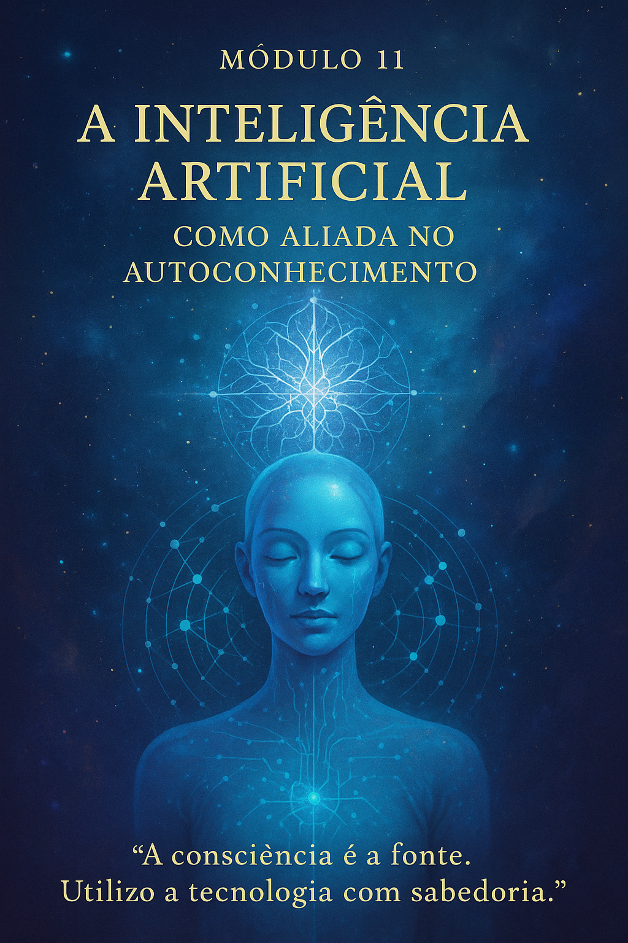

**Frase de abertura:** *“A tecnologia se torna sagrada quando usada a serviço da consciência.”*

📖 Conteúdo Expandido

🔹 **1. A nova era: consciência e tecnologia caminhando juntas**

* A espiritualidade nunca esteve em oposição à ciência — ambas buscam luz, por caminhos diferentes
* A Inteligência Artificial (IA) pode ser usada como espelho, bússola e aliada em processos internos quando guiada por intenção clara
* O uso consciente da tecnologia nos ajuda a **organizar, refletir, ampliar e integrar** saberes sutis com ferramentas objetivas

🔹 **2. Como a IA pode apoiar o seu processo de despertar**

| **Dimensão do Autoconhecimento** | **Como a IA pode ajudar** |
| --- | --- |
| **Reflexão pessoal** | Gerar perguntas de autoinvestigação, frases terapêuticas, cartas intuitivas |
| **Organização de insights** | Criar mapas mentais, resumos de jornadas, anotações temáticas |
| **Planejamento de práticas** | Ajudar a montar rotinas energéticas e agendas vibracionais |
| **Estudo profundo dos temas** | Resumir conteúdos como livros espirituais, comparar saberes, propor práticas |
| **Comunicação espiritualizada** | Criar textos, orações, mantras, narrativas de cura com beleza e clareza |

✨ Quando usada com intenção amorosa, a IA se torna um instrumento de lapidação interior. A cura continua sendo sua, mas agora com uma ferramenta a mais em suas mãos.

🔹 **3. Ética e presença no uso da tecnologia**

* A IA não substitui a experiência: ela é **meio**, não fim
* Saber o que pedir e como se relacionar com a tecnologia faz toda a diferença
* Antes de iniciar uma conversa com IA: pare, respire, conecte-se com seu campo. Leve sua pergunta como uma oferenda vibracional, não como mero comando

🔹 **4. Exemplos práticos no contexto do curso**

* Criar uma meditação guiada personalizada com base em sua emoção do dia
* Pedir sugestões de visualizações para equilibrar um chacra específico
* Organizar em tópicos os aprendizados da semana e gerar um diário energético
* Escrever uma carta para sua criança interior e receber auxílio na estrutura das palavras
* Receber um lembrete gentil para sua prática de respiração matinal

🧘🏽‍♀️ Prática vibracional do módulo

**“Conexão com a Inteligência do Coração” + Tecnologia**

1. Sente-se em silêncio, com o celular ou dispositivo à sua frente
2. Toque-o com gratidão e diga internamente: *“Que este instrumento seja ponte entre minha intenção e minha expansão”*
3. Faça uma pergunta para a IA que venha do coração, não da pressa
4. Leia com atenção a resposta e sinta no corpo o que ela desperta
5. Agradeça — não à máquina em si, mas à **inteligência que está por trás de todas as formas**

